Ośrodek Korekcyjno-Edukacyjny
Dział ds. Realizacji Procedury „Niebieskie Karty”
MOPR w Kielcach

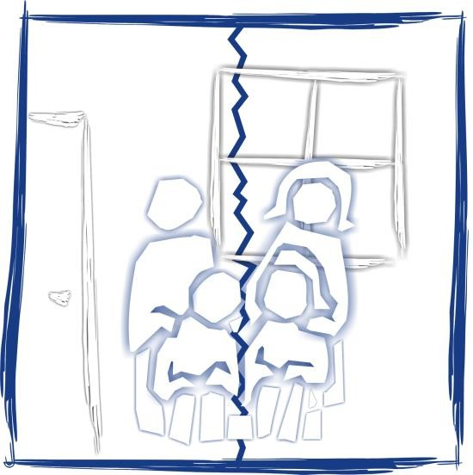

Zaprasza do skorzystania
z oferty programów oddziaływań korekcyjno-edukacyjnych
i psychologiczno - terapeutycznych

Do kogo programy są skierowane?
- do osób nie radzących sobie ze złością, które rozładowują napięcia poprzez zachowania agresywne
- do osób skazanych za czyny związane ze stosowaniem przemocy

Jakie treści zawierają?
- społeczno – kulturowe źródła i okoliczności dotyczące przemocy
- problem władzy i kontroli w relacjach międzyludzkich
- planowanie i rozwijanie samokontroli
- komunikacja interpersonalna
- pozytywne standardy i wartości
- dzieci, przemoc i wychowanie

Dlaczego warto w nich uczestniczyć?
- ponieważ wspomagają one proces zmian poprzez odblokowanie emocji związanych z obrazem siebie i swoich problemów
- dają szansę stać się efektywnym i realistycznie patrzeć na własne problemy
- rozwijają umiejętność samokontroli ucząc oddzielania uczuć od problemów, szanowania praw innych
i własnych oraz rozwiązywania konfliktów poprzez negocjacje
- uczą pozytywnych form
i umiejętności rodzicielskich – dyscypliny bez przemocy jako alternatywy dla agresywnego karania

Zapraszamy!

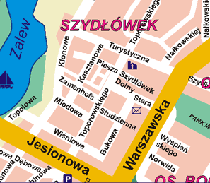
do uczestnictwa w programie:
OKE
- korekcyjno-edukacyjnym
- psychologiczno -terapeutycznym

w formie:
- zajęć grupowych
- spotkań indywidualnych

od poniedziałku do piątku w godzinach 7:30 – 15:30

Jak do nas trafić?

Spotkanie można wcześniej umówić telefonicznie

Nasza siedziba znajduje się na I piętrze pawilonu handlowego, naprzeciwko przystanku autobusowego przy ul. Jesionowej.

Można do nas dojechać autobusami komunikacji miejskiej nr: 4, 5,7,36,50,51,114

Niezależnie od tego, ile człowiek zawinił, zawsze ma szansę na to, aby dalej być człowiekiem wartościowym i szczęśliwym

 | 41 362 – 89 – 73

Ośrodek Korekcyjno – Edukacyjny
Dział ds. Realizacji Procedury
„Niebieskie Karty”
MOPR w Kielcach
ul. Wiśniowa 3 (Szydłówek) 25 – 552 Kielce
tel. 41 362 – 89 – 73
e-mail: oke@mopr.kielce.pl

